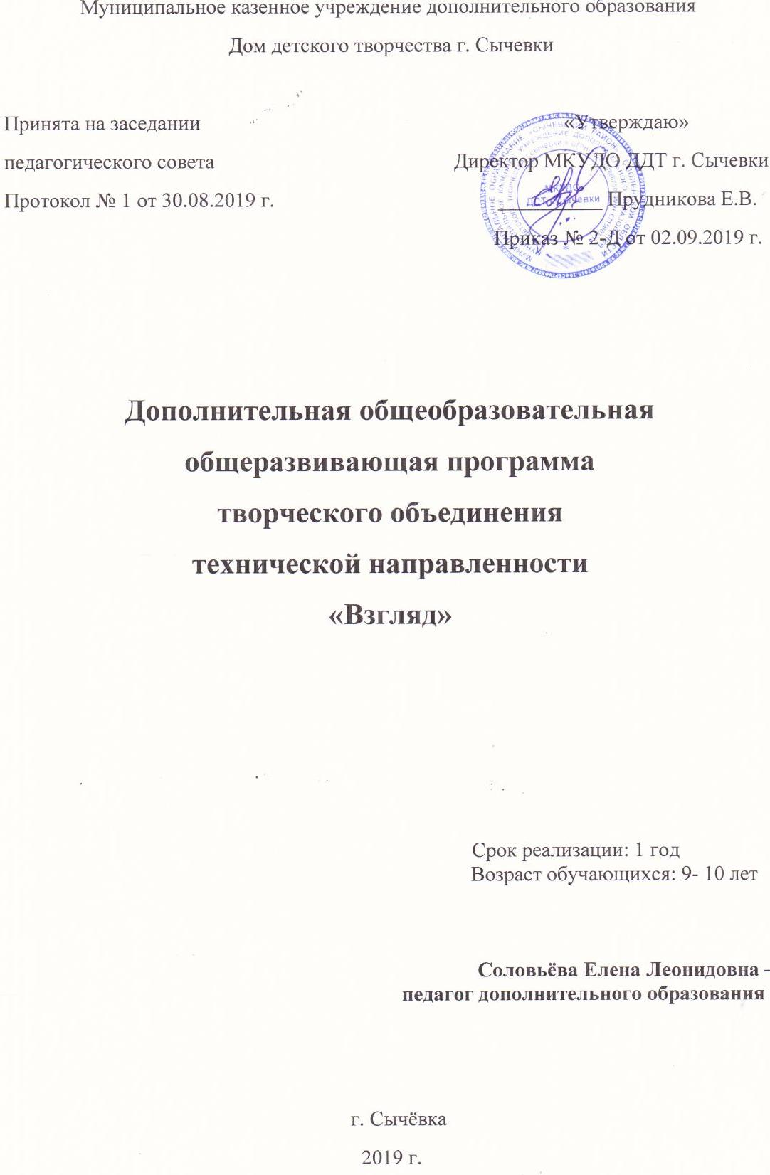

Аннотация на дополнительную общеобразовательную общеразвивающую программу «Взгляд».
Прогресс не стоит на месте, и прошли те времена, когда от нажатия кнопки фотоаппарата, до просмотра фотографий проходили недели, а для просмотра слайдов, чаще всего проецируемых на стену, собиралась вся семья. Это было целое событие, фотографии обсуждали, комментировали ...
Технологии изменились и в настоящее время востребованы иные, более привлекательные формы подачи информации. Разнообразные виды демонстрации фото и видео материалов сегодня актуальны и при проведении уроков и мероприятий в школе, и для рекламы товаров, услуг, и при проведении грандиозных концертов.
Характерной чертой нашего времени становится ориентация на развитие креативности подрастающего поколения. Занятия по созданию слайд-шоу эффективно способствуют художественно-творческому развитию учащихся на разных этапах их развития, кроме того, позволяют отвлечь детей от дурного влияния улицы.
Образовательная программа «Взгляд» является общекультурной модифицированной программой технической направленности, личностно- ориентированной. Программа знакомит обучающихся с современными технологиями создания слайд шоу, оказывает помощь в выборе будущей профессии.
Новизна программы.
В процессе работы актуализируются знания литературы, истории, изобразительного искусства, музыки. Знания, приобретённые обучающимися, помогут при подготовке публичных выступлений по любой тематике, в том числе, и по школьным предметам. Обучающиеся смогут создавать мультимедийные презентации, видеоролики для себя и друзей, используя программы: MS Power Point, Windows Movie Maker.
Актуальность программы.
Обусловлена требованиями современного общества, его культуры, которая становится все более зрелищной, и где навыки создания компьютерной презентации, видеофильма для людей любой специальности становятся неотъемлемыми качествами и частью профессиональных требований в любой сфере деятельности.

Педагогическая целесообразность программы.
Обусловлена общественной потребностью в творчески активных и технически грамотных молодых людях, в воспитании культуры жизненного и профессионального самоопределения.
Цель программы: развитие творческих и познавательных способностей через овладение основами современных технологий создания презентаций, слайд – шоу, искусства фотографии.
Задачи:
Обучающие:
- обучение самостоятельному поиску информации, ее структурирования, сохранения и представления в виде слайд - фильма.
- обучение составления сценарных планов слайд – фильмов;
- знакомство с основными этапами создания слайд-шоу;
- освоение программ MS Power Point, Windows Movie Maker, Paint.NET.
Развивающие:
- развитие изобретательности, художественного вкуса, фантазии, воображения.
- развитие творческих способностей, коммуникативных навыков, нестандартного мышления, индивидуальности.
- развитие интереса к миру национальной культуры, ее истокам, традициям;
- развитие кругозора.
Воспитательные:
- воспитание интереса к фото и видеотворчеству.
- воспитание любви к природе, родному краю.
- воспитание трудолюбия, терпения, самостоятельности в работе, уважительного отношения к людям, к их творчеству.
- способствовать созданию комфортного психологического климата внутри коллектива,
- воспитание позитивного отношения к базовым общественным ценностям (человек, семья, Отечество, природа, труд, культура, здоровый образ жизни).

Отличительные особенности программы.
Программа «Взгляд» технической направленности, но имеет художественно-творческое назначение. И способствует развитию умения видеть, слышать, импровизировать и преподносить увиденное.
Чтобы сделать занятия разнообразнее и интереснее работа строится по типу детской видеостудии с распределением должностей и обязанностей.
Возраст обучающихся.
Набор обучающихся производится в начале учебного года. Группа формируются по желанию с учетом возраста и первоначальных навыков. Возраст обучающихся 19-10 лет. Количество обучающихся в группе 7-8 человек.
Сроки реализации программы.
Программа рассчитана на 1 год обучения. Занятия проводятся: 2раза в неделю по 2 часа (всего 144 часов).
Формы организации деятельности.
Формы работы: групповая (работа над КТД), индивидуальная.
Занятия комбинированные:
- теоретическая часть (беседы, лекции);
- практическая часть (под руководством педагога, самостоятельная работа, игра, творческие задания).
Активно используются такие формы, как: просмотр и обсуждение фото и видеопродукции, экскурсия, съемка на природе, викторина, мастер-класс, конкурс, съемка на мероприятиях и т.д.
Ожидаемые результаты:

Обучающиеся должны знать:
- Правила ТБ при работе на компьютере;
- Правила безопасной работы в Интернете;
- Основные этапы создания слайд-шоу.

Обучающиеся должны уметь:
- самостоятельно искать информацию (картинки, фото, музыкальные файлы, тексты), структурировать ее, работать с ней;
- сохранять результаты своей работы в нужном формате на различных носителях;
- создавать компьютерные презентации, слайд - фильмы по значимым и интересным темам.
Формы подведения итогов реализации программы:
- презентация своих работ (видеофильмов, сюжетов, роликов, интервью);
- для родителей и сверстников;
- размещение работ на сайте ДДТ;
- участие в конкурсах и фестивалях.
Формы контроля:
- Начальный (проводится в начале работы, для диагностики знаний, умений и навыков) – тесты, анкеты, викторины.
- Текущий (в ходе учебного занятия для закрепления знаний пройденным темам) – тесты, кроссворды, викторины, опрос, наблюдение.
- Итоговый (проводимый после прохождения программы) – тестирование (на выбор, на дополнение), выполнение практической работы, самостоятельное или в группе создание слайд - фильма или сюжета.

